

МИНИСТЕРСТВО ОБРАЗОВАНИЯ И НАУКИ РОССИЙСКОЙ ФЕДЕРАЦИИ

Федеральное государственное бюджетное образовательное учреждение

высшего образования

«КУБАНСКИЙ ГОСУДАРСТВЕННЫЙ УНИВЕРСИТЕТ»

ФАКУЛЬТЕТ КОМПЬЮТЕРНЫХ ТЕХНОЛОГИЙ И ПРИКЛАДНОЙ МАТЕМАТИКИ

Кафедра вычислительных технологий

ОТЧЕТ

по лабораторной работе № 8

Дисциплина: Нейросетевые и нечёткие модели.

Тема: Fuzzy logic toolbox.

Выполнил:

ст. гр. 49

Коваль Н.И.

Преподаватель:

Крамаренко А.А.

**Цель работы**

Ознакомление со способами и средствами описания нечётких множеств и продукций в системе нечёткого вывода в интерактивном режиме использования графических средств пакета Fuzzy logic toolbox.

**Индивидуальное задание 1**

Разработать нечёткую систему, отображающую зависимость между переменными х и у, заданную в таблице (рис. 1).



Рисунок 1 – Таблица для варианта 7.

**Ход работы:**

1. В позиции меню File выбираем опцию New FIS – Sugeno (рис. 2). При этом в блоке, отображаемом белым квадратом, в верхней части окна редактора появится надпись Untitled2 (рис. 3).

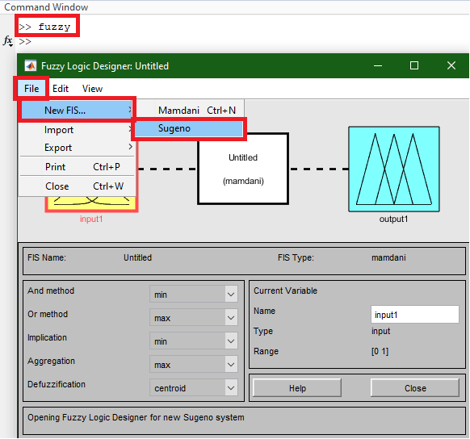

Рисунок 2 – Создание новой системы типа Sugeno.

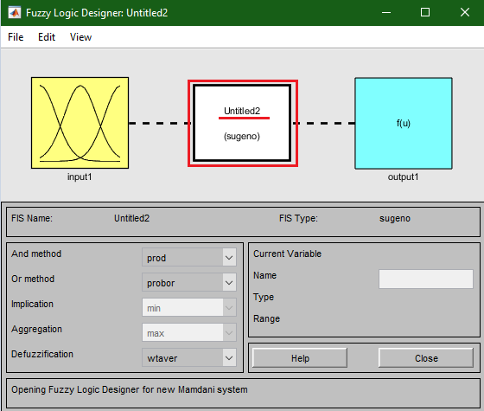

Рисунок 3 – Созданная система Sugeno.

1. Щелкнем левой кнопкой мыши по блоку, озаглавленному inputl. Затем в правой части редактора в поле Name, вместо inputl введем обозначение нашего аргумента – х (рис. 4).

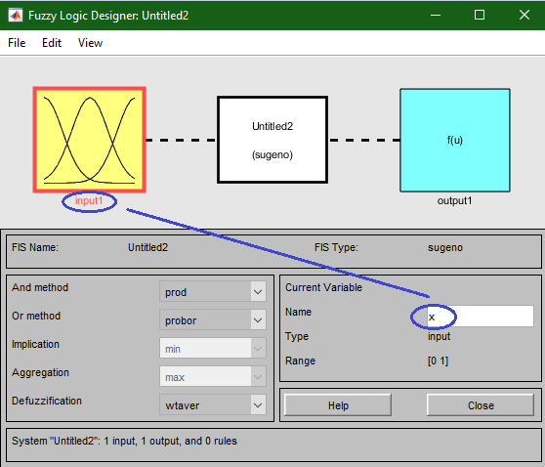

Рисунок 4 – Переименование входного блока.

1. Дважды щелкнем по этому блоку. Откроется окно редактора функций принадлежности — Membership Function Editor. Войдем в меню Edit, выберем Add MF — Добавить функций принадлежности (рис. 5). При этом появится диалоговое окно, позволяющее задать тип (MF type) и количество (Number of MFs) функций принадлежности (в данном случае все относится к переменной *х*). Выберем гауссовы функции принадлежности (gaussmf), а их количество зададим по числу значений *х* в таблице (рис. 6).

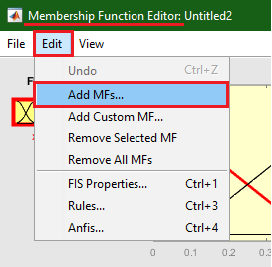

Рисунок 5 – Окно редактора функций принадлежности.

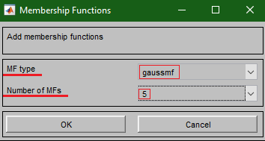

Рисунок 6 – Окно добавления функций принадлежности.

1. В поле Range установим диапазон изменения от - 2 до 2 (рис. 7), т.е. диапазон, соответствующий таблице (см. рис. 1).

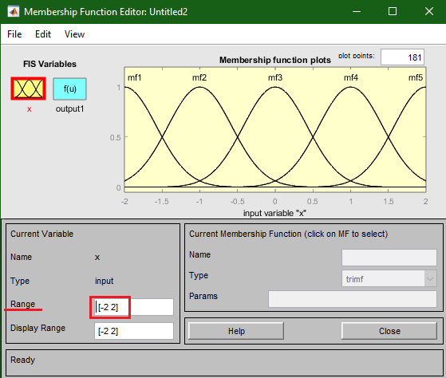

Рисунок 7 – Изменение диапазона для функций принадлежности.

1. Обратимся к графикам заданных нами функций принадлежности. Для успешного решения поставленной задачи необходимо, чтобы ординаты максимумов этих функций совпадали с заданными значениями аргумента *x*. Кривая выбирается, окрашиваясь в красный цвет, после чего с помощью курсора ее и можно вести, изменяя числовые значения в поле Params. Для выбранной кривой в поле Name можно изменять имя. Проделаем требуемые перемещения кривых и зададим всем пяти кривым новые имена: по значениям *х* из таблицы (рис. 8).

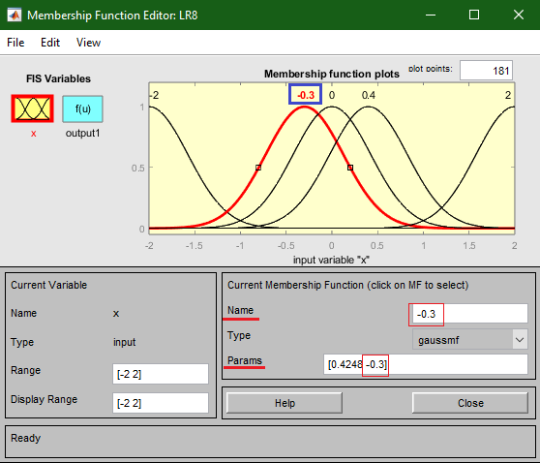

Рисунок 8 – Задание имен и параметров для функций принадлежности.

1. Выполним щелчок левой кнопкой мыши по голубому блоку, озаглавленному outputl. В окошке Name заменим имя outputl на *у* (рис. 9).

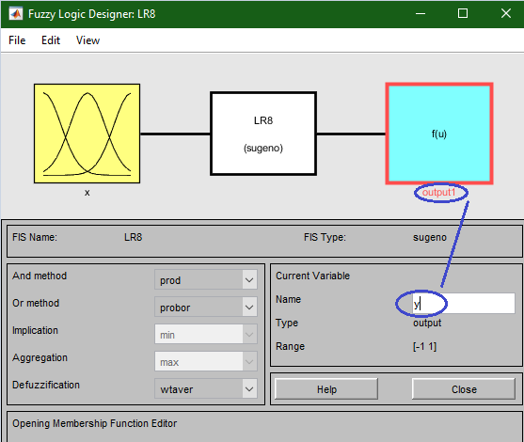

Рисунок 9 – Переименование выходного блока.

1. Дважды щелкнем по выходному блоку и перейдем к редактору функций принадлежности. В позиции меню Edit выберем опцию Add MFs. Появляющееся диалоговое окно позволяет задать теперь в качестве функций принадлежности только линейные или постоянные, в зависимости от того, какой алгоритм Sugeno (1-го или 0-го порядка) мы выбираем. В рассматриваемой задаче необходимо выбрать постоянные (constant) функции принадлежности с общим числом 5 (рис. 10), которое выбирается исходя из количества различных значений *y* в таблице.

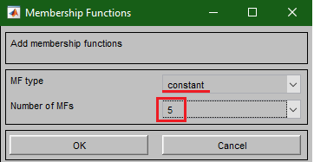

Рисунок 10 – Добавление постоянных функций принадлежности.

1. Дважды щелкнем левой кнопкой мыши по белому блоку, откроется окно редактора правил. При вводе каждого правила необходимо обозначить соответствие между каждой функцией принадлежности аргумента *х* и числовым значением *у*. Поэтому выберем в левом поле (x is) -2, а в правом (y is) -1 и нажмем кнопку Add rule. Введенное правило появится в окне правил. Аналогично поступим для всех других значений *х*, в результате чего сформируется набор из 5 правил (рис. 11).

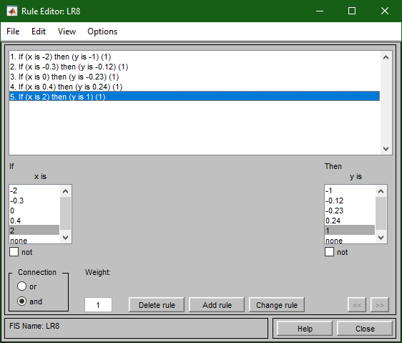

Рисунок 11 – Набор правил для данной системы.

1. Для получения графика правил по данной системе необходимо перейти через меню View – Rules. После чего откроется окно просмотра правил в графическом представлении (рис. 12). Для получения графического представления системы необходимо через меню View выбрать Surface. После этого так же откроется новое окно с графическим представлением созданной системы (рис. 13).

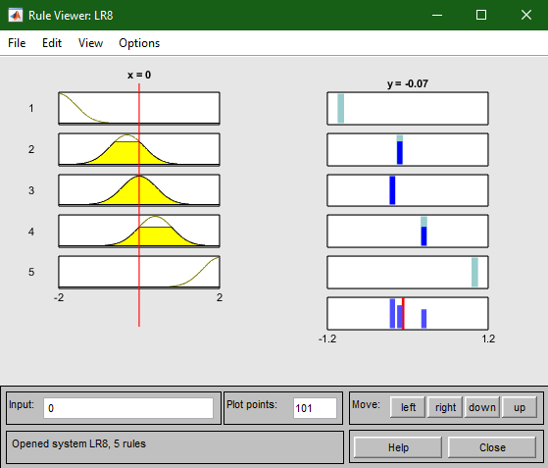

Рисунок 12 – Просмотр правил.

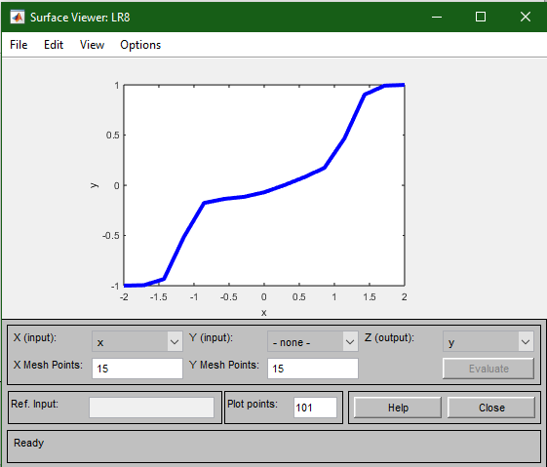

Рисунок 13 – Просмотр графика

**Вывод:**

Ознакомлены со способами и средствами описания нечётких множеств и продукций в системе нечёткого вывода в интерактивном режиме использования графических средств пакета Fuzzy logic toolbox.